24 -30 april 2023

24 april
onbekend
Hier moet je gewoon echt naar kijken en dan wordt er misschien dan verbonden.
Geeft me wel het idee om ook zoiets te 'maken'.

25 april
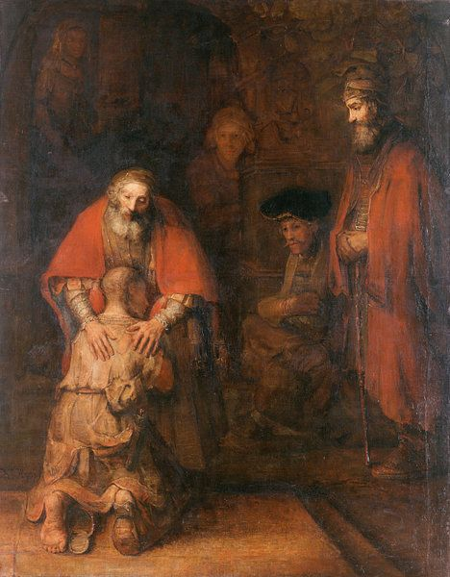
Rembrandt van Rijn, De Verloren Zoon

Heel bekend schilderij en misschien al eens naar jou in de ochtend gestuurd. Maar dit is wel een goedereproductie zodat je ook de achtergrond goed kunt bekijken. Mij roept dit het woord tederheid op

26 april
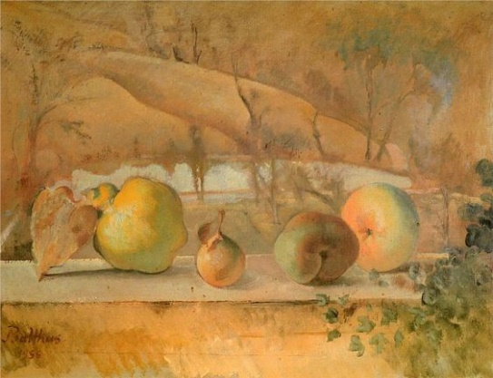
Balthasar Klossowski de Rola (1908 - 2001)
Balthasar Klossowski de Rola (1908 - 2001), ook wel bekend als Balthus, (je kreeg al eerder werk van heb 's ochtends) was een bekende Pools-Franse moderne kunstenaar met een reputatie van controversieel. Zijn leven lang heeft Balthus afstand gedaan van de conventionele tradities van de kunstwereld. Hij beweerde dat zijn schilderijen gezien moesten worden, niet gelezen. Nou, laten we dat dan met dit schilderij doen. IK zie op de vensterbank een stilleven met allerlei soorten fruit, naast elkaar neergelegd en als we 'door het fruit heen' naar buiten kijken zien we een aantrekkelijk heuvellandschap. Door de zachte, dezelfde en diffuse kleurtoon is er eigenlijk geen veraf en geen dichtbij, maar is alles een geheel, onze blik gaat daardoor ook naar het geheel uit en onze blik wordt niet gevangen door een detailpunt. De vormen doen er eigenlijk niet toe, toch zijn ze nodig om het geheel te zien.

27 april
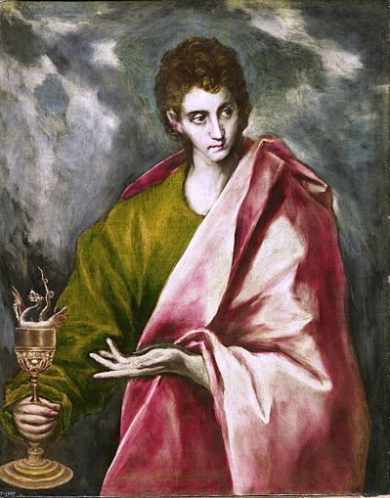
Johannes , El Greco, ± 1600

Vandaag leek me een schilderij van Johannes de Evangelist wel een goede keuze. En El Grego is altijd weer een feest om te bekijken. Hij schildert een jonge man en dat is verfrissend.
Hij heeft een kelk met een gevleugelde slang in zijn hand, dat is zijn attribuut evenals een boek. Of Johannes ook de Apocalyps heeft geschreven, zoals dikwijls wordt gezegd, is twijfelachtig.
Hij wordt (in ieder geval vroeger) aangeroepen bij brandwonden, vergiftigingen, voetwonden en epilepsie.

28 april
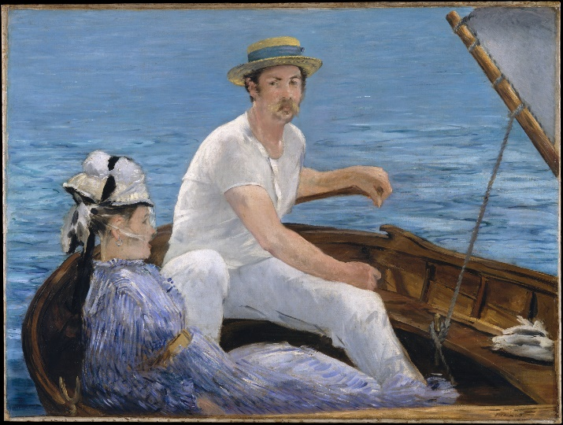
Édouard Manet, Boating , 1874,

In Manet's Boating (varen) kunnen we het zacht wiebelen van de boot in de warme zomerbries bijna meevoelen.. Manet schildert met mooi het licht contrast (zie bijvoorbeeld de rug van de man) met ook mooie kleuren aquamarijn, rijk bruin en helder wit. De invloed van het impressionisme is duidelijk. De voor het impressionisme typerende korte, snelle penseelstreken zijn vooral zichtbaar in de kleding van de vrouw. Haar modieuze kleding geeft haar maatschappelijke status aan. Ze draagt een elegante gestreepte jurk met riem en een hoge hoed met een sluier om water en stof uit de ogen te houden. Mij valt een toevalligheid (?) op. vergelijk houding van de vrouw (wat achterover) en het lint van haar hoed en vergelijk het met het het zeil/giek (?) en het touw waarmee het is vastgezet. De man kijkt ons met blik alsof hij duidelijk wil maken dat we niets te maken hebben met dit rendez-vous, onze aanwezigheid is niet gewenst.

29 april
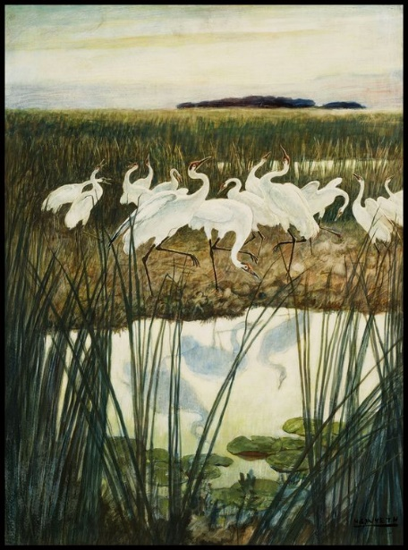
IK weet niet wie deze kraanvogels heeft geschilderd, maar het is een levendig geheel. Ze worden mooi weerspiegeld in het water,op het land wit, in het water donker. het landschap is heel weids. Daar ergens in de verte . moeten ze naar toe. Een heel eind nog te gaan dus.

30 april
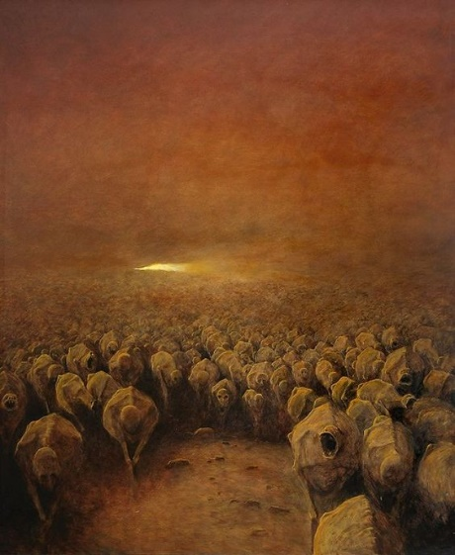

Een wat somber schilderij op deze mooie zondagochtend. Laat je (even, niet te lang!) meenemen op een reis door de geest van een Poolse kunstenaar, Zdzisław Beksiński, die naam maakte met zijn dystopische surrealistische schilderijen, gevuld met post-apocalyptische beelden en nachtmerrieachtige wezens. Deze kunstenaar zei: ik wil schilderen op een manier alsof ik dromen fotografeer. Misschien waren het visionaire dromen, waar de grote massa van de bevolking als makke schapen door hun leiders naar dystopische ellende wordt geleid, van een zekere vrijheid naar geknechte gehoorzaamheid.

